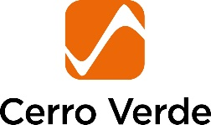

AUTORIZACIÓN DE DESCUENTO

**CERRO VERDE ONCOLÓGICO**

Arequipa, de del 202

Yo , identificado con DNI N° y Registro N° autorizo a Sociedad Minera Cerro Verde para que, con cargo al pago de mis remuneraciones, gratificaciones, utilidades y/o cualquier otro ingreso que pudiera percibir como trabajador, realice el descuento de la prima anual correspondiente al seguro oncológico contratado a favor mío y de mis dependientes; de acuerdo con el siguiente detalle:

|  |  |  |  |  |
| --- | --- | --- | --- | --- |
| **APELLIDOS Y NOMBRES** | **DNI** | **FECHA DE NACIMIENTO** | **SEXO** | **PARENTESCO** |
|  |  |  |  |  |
|  |  |  |  |  |
|  |  |  |  |  |
|  |  |  |  |  |
|  |  |  |  |  |
|  |  |  |  |  |
|  |  |  |  |  |
|  |  |  |  |  |

Asimismo, en caso esta prima anual se incremente autorizo expresamente a que se me descuente el nuevo valor.

**FIRMA**

**Nombre: DNI:**